Witam ,
Zachęcam do rozwiązywania działań, niestety czas zdalnego nauczania wydłużył się do 28 czerwca.
Poniedziałek/ 8.06
Ćwiczenia w obliczaniu ceny produktów
1.Kasa wyświetliła koszt zakupów.
2.Cena dwóch produktów jest podana.
3.Ile kosztuje trzeci produkt? 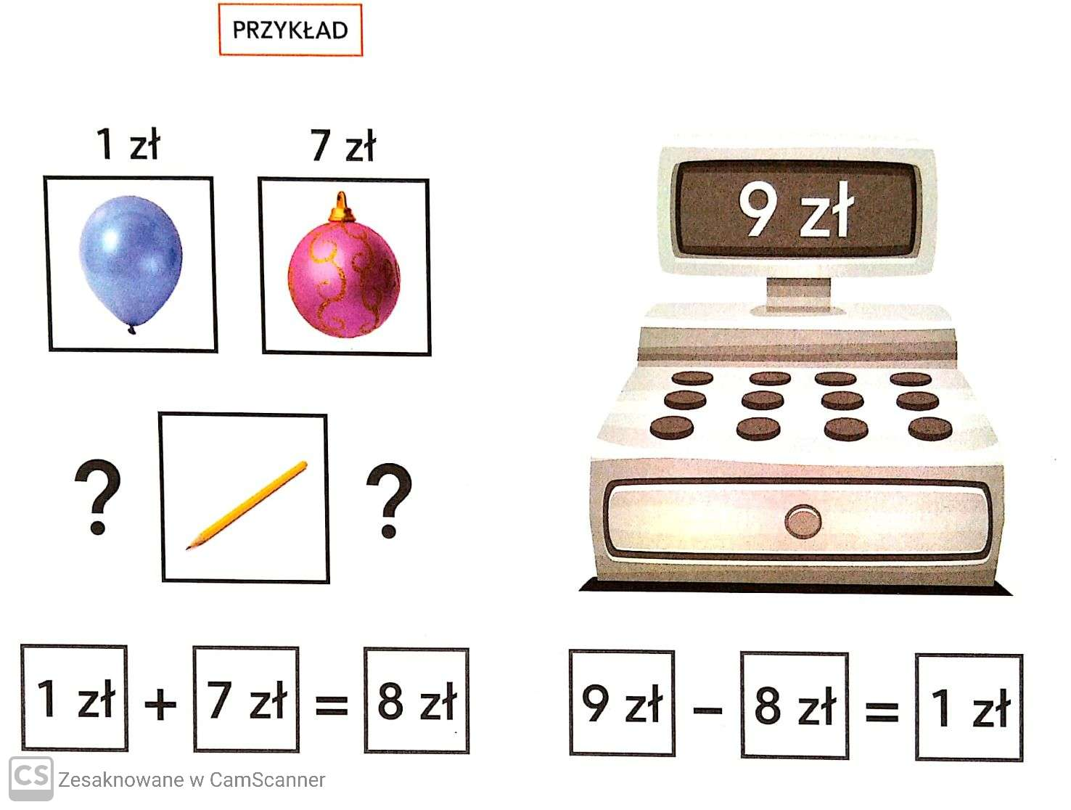
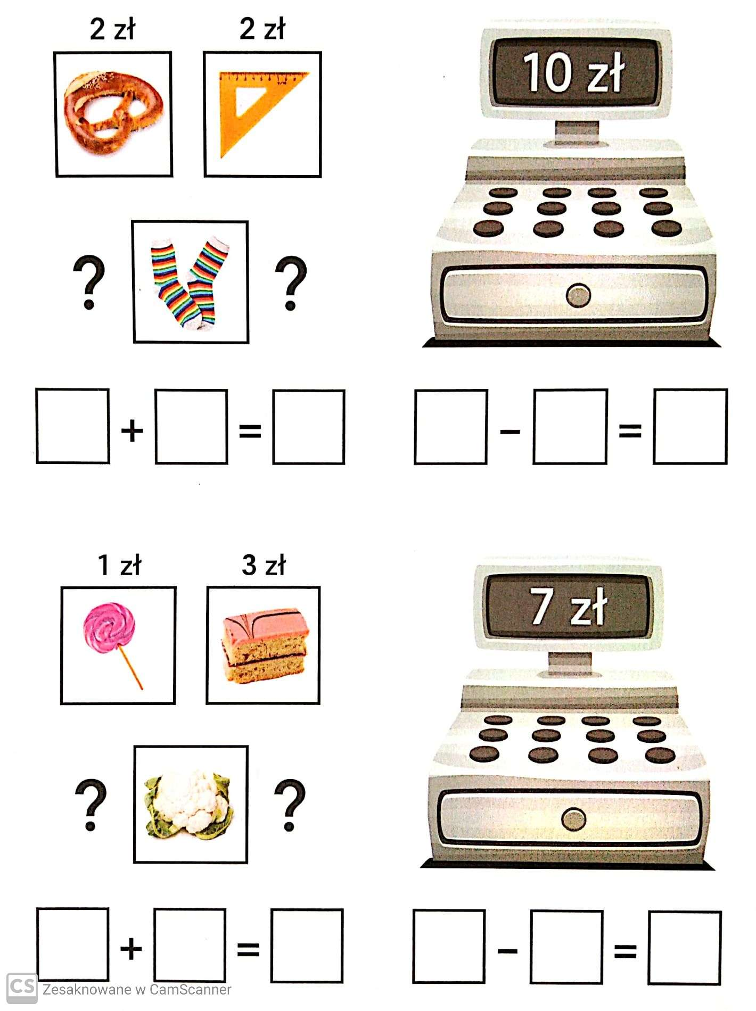
4.Przypominam: Za pomocą symboli obrazkowych przedstaw, jak pomagasz w domu każdego dnia ( (karta do pobrania z 5.06)

Zadania od p. Piotra
Temat: Rozpoznawanie instrumentów muzycznych.
Rozwiąż zadania:
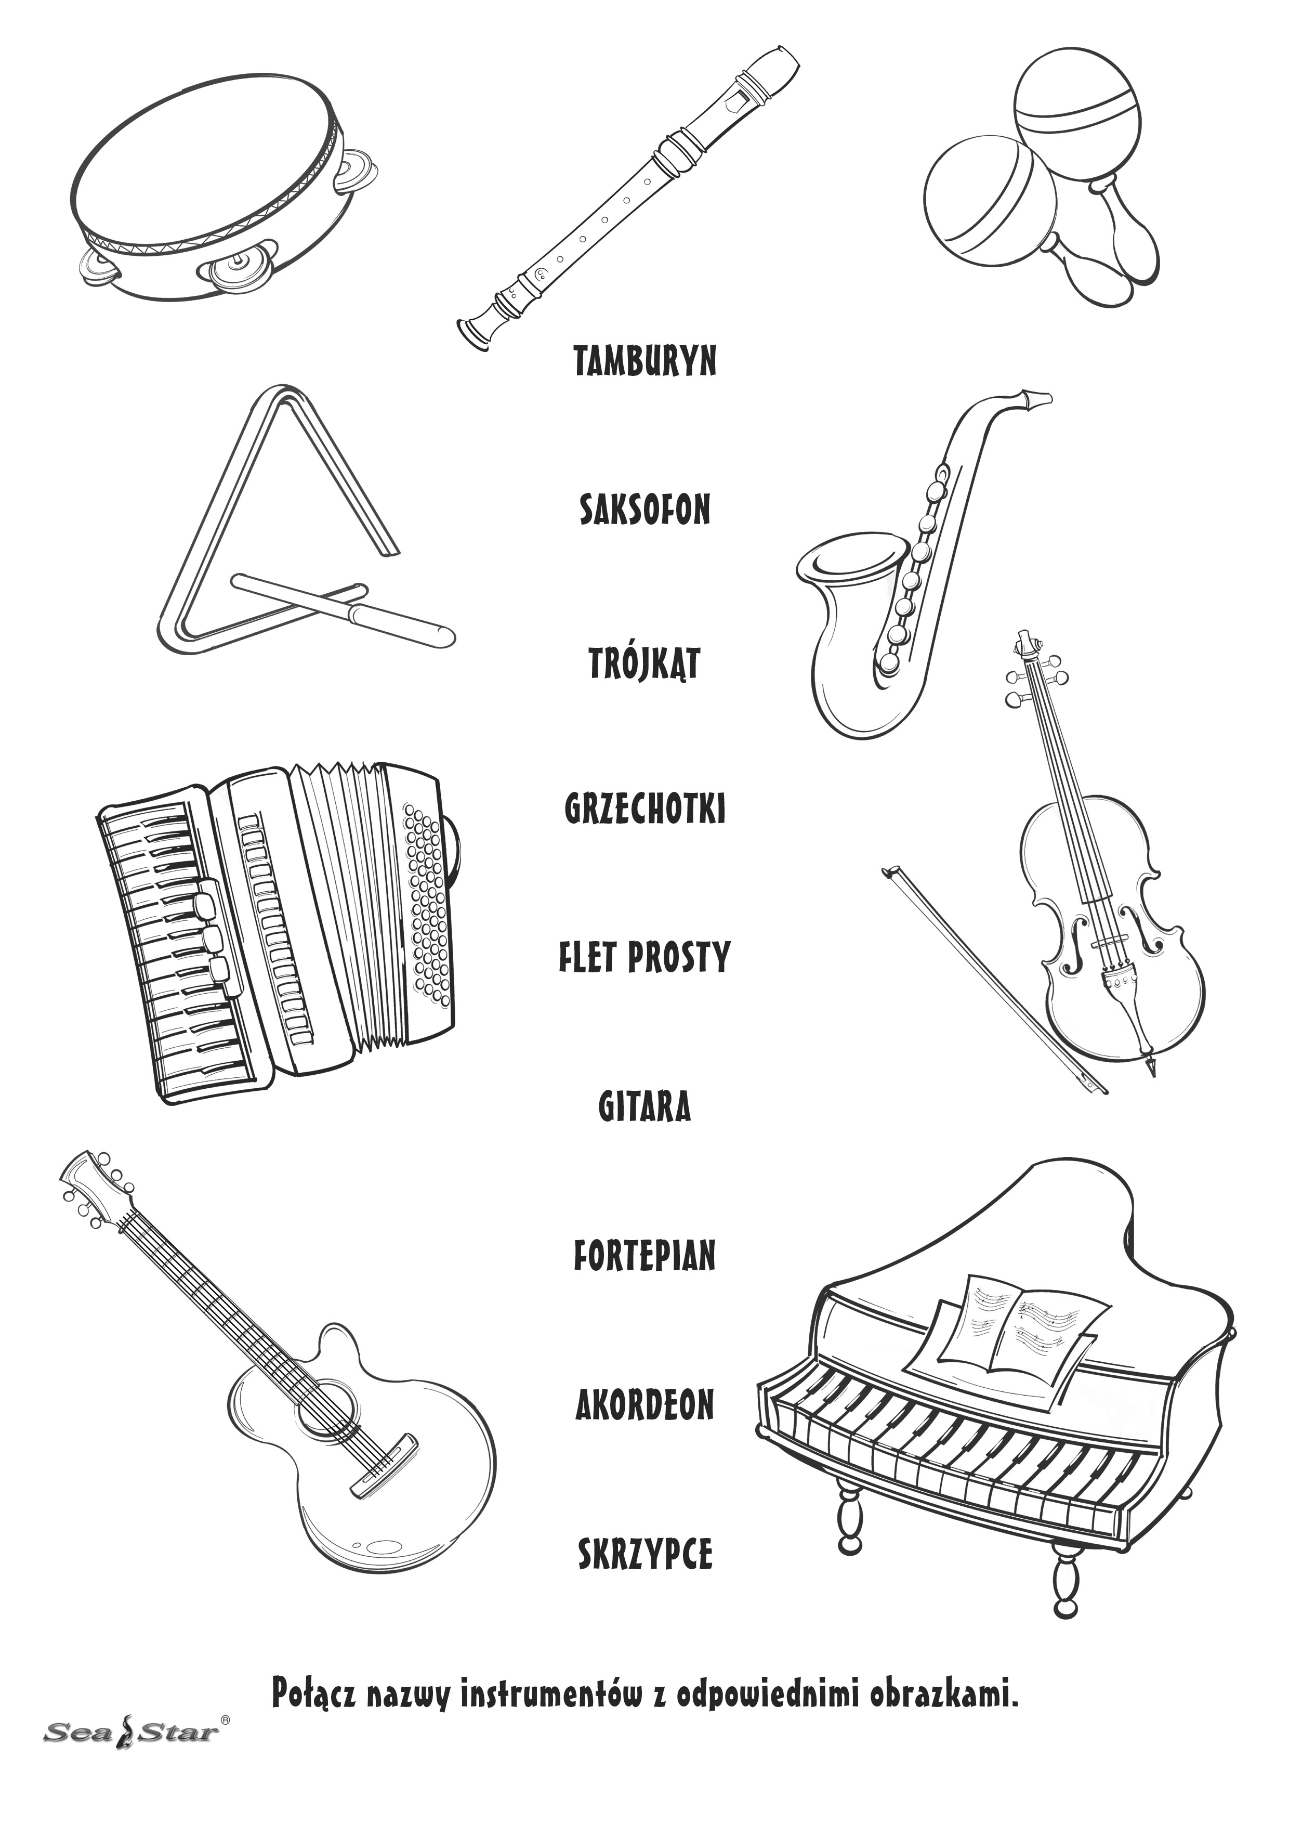
Pokoloruj rysunek i nazwij instrumenty z obrazka:
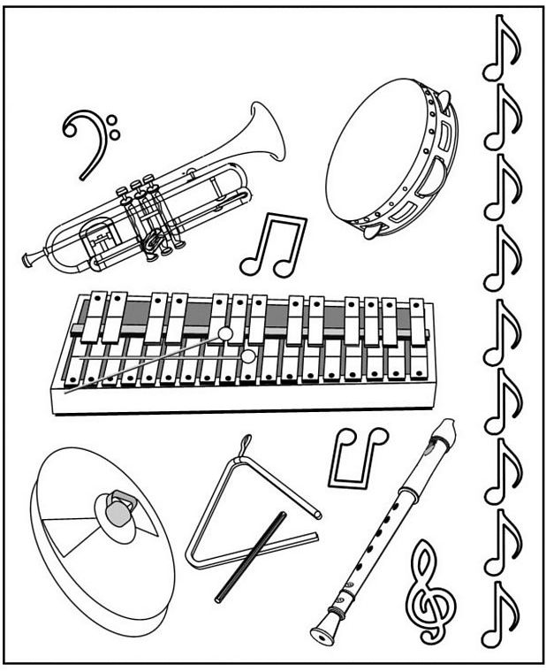

Wtorek/9.06
Nauka adresowania kopert
1.Przyjrzyj się, jak zaadresowana jest koperta. Przeczytaj . Proszę o przeczytanie przez rodziców. 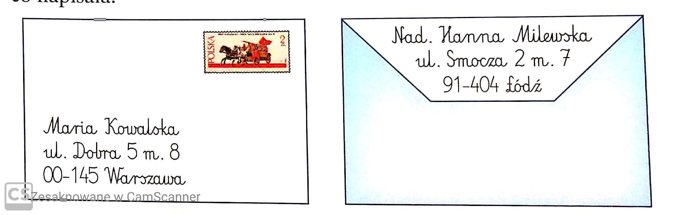

2.Ćwicz zapisywanie swojego adresu zamieszkania .
………………………………………………………………………………………………………………………………………………..
………………………………………………………………………………………………………………………………………………..
………………………………………………………………………………………………………………………………………………..

3. Jeżeli znasz i potrafisz zapisać adres znanej ci osoby, zapisz go. Jeżeli nie proszę o zapisanie adresu przez rodziców- do przepisania przez dziecko lub poprawienia po śladzie.
…………………………………………………………………………………………………………………………………………………………….
……………………………………………………………………………………………………………………………………………………………
Czy wiesz, że
ODBIORCA to osoba do której piszemy list
NADAWCA to osoba, która pisze list/ skrót Nad.
ULICA/ ul
Skrót m. czyli mieszkanie można zastąpić ukośnikiem
ul. Dobra5/8
4. Wpisz adresy na kopercie:

5. Przyjrzyj się obrazkom. Wybierz z ramki czasowniki i napisz je pod odpowiednimi obrazkami.

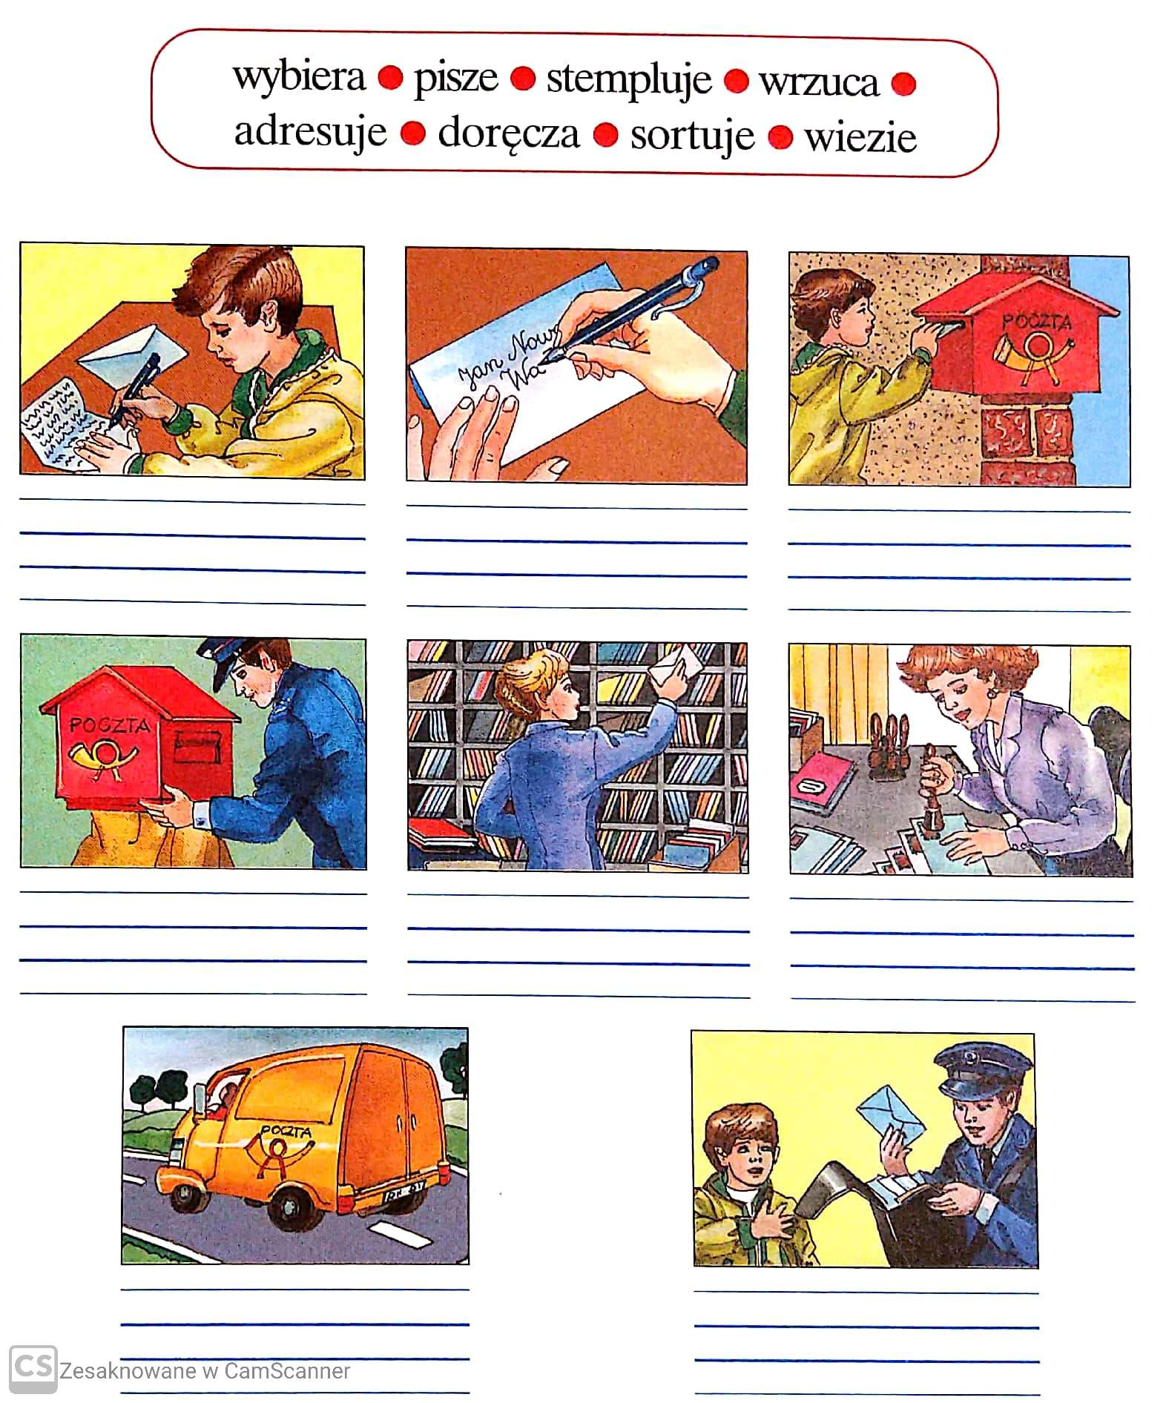

6.Przypominam o ćwiczeniach w nawlekaniu igły i nauce przyszywania guzików. Jeżeli twoje umiejętności na to pozwalają, stwórz z przyszywanych guzików np. kształt kwiatka.

Środa/10.06
Dzień gier planszowych
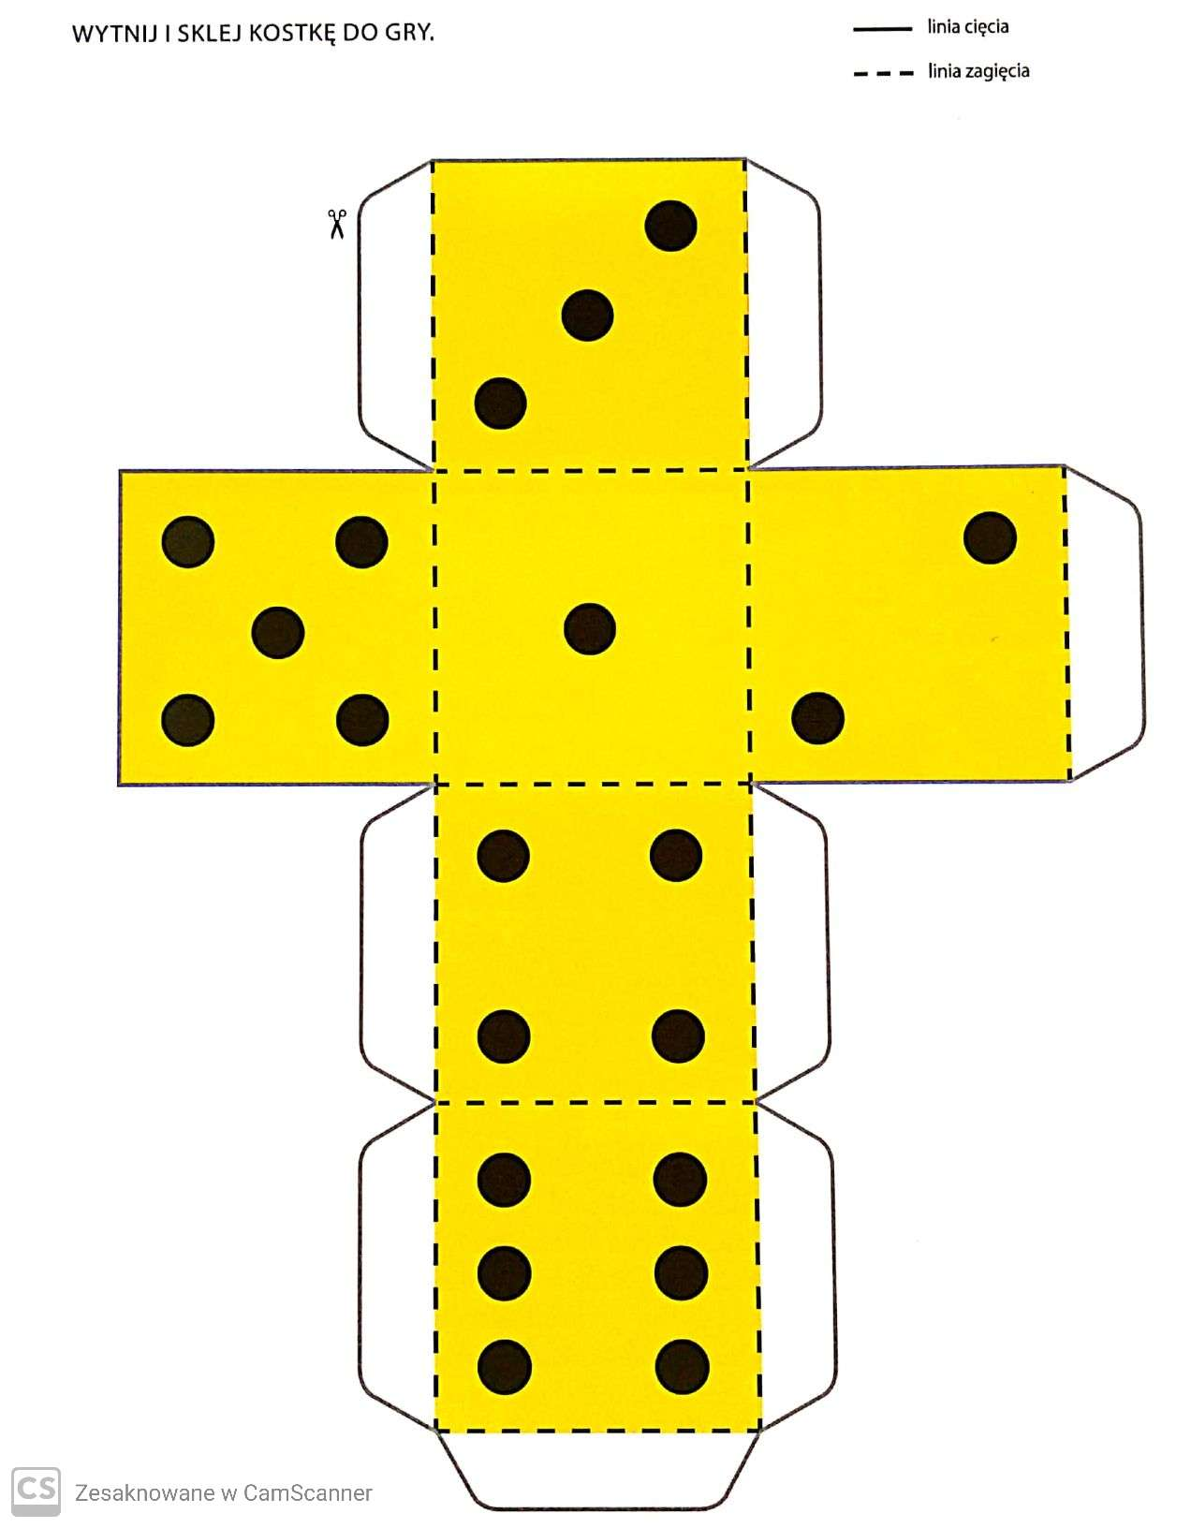
Wytnij i sklej plansze tak, aby powstała całość: 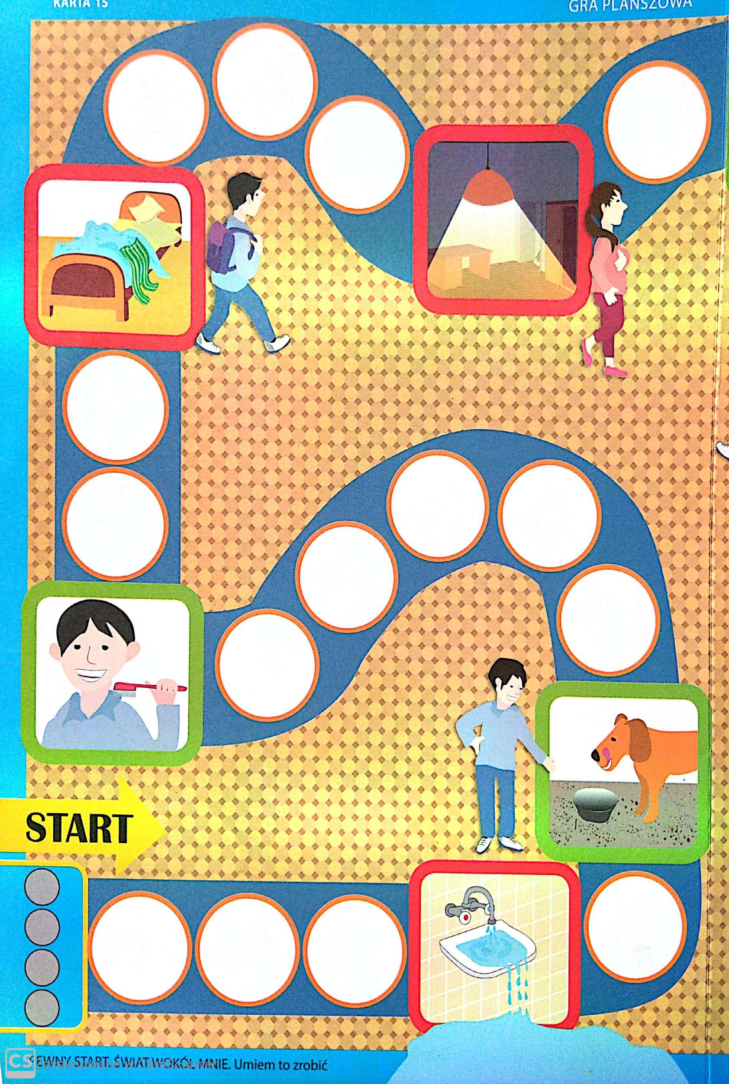
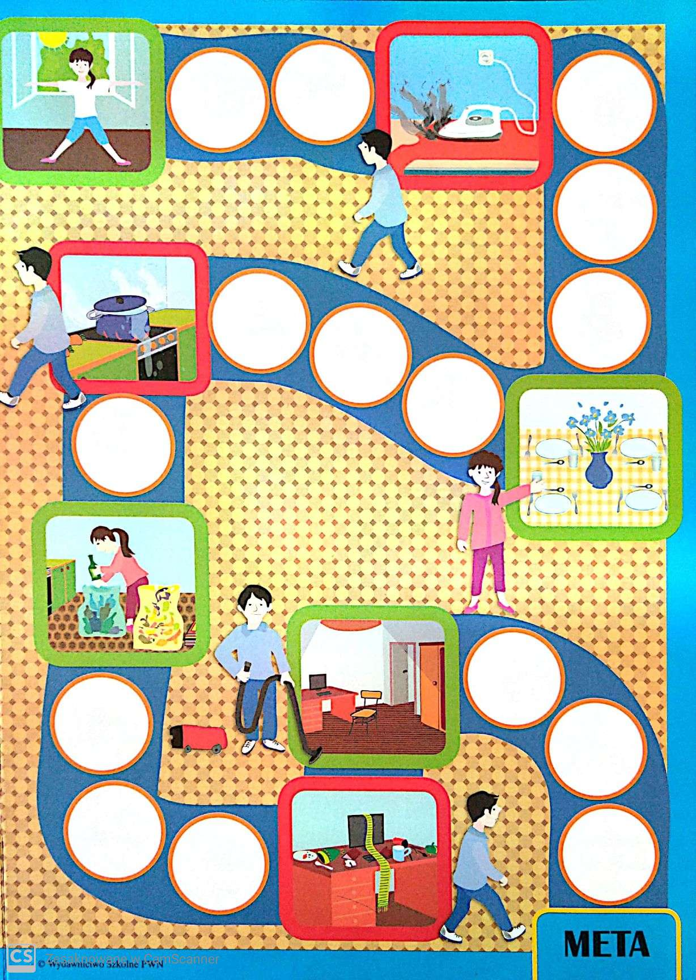
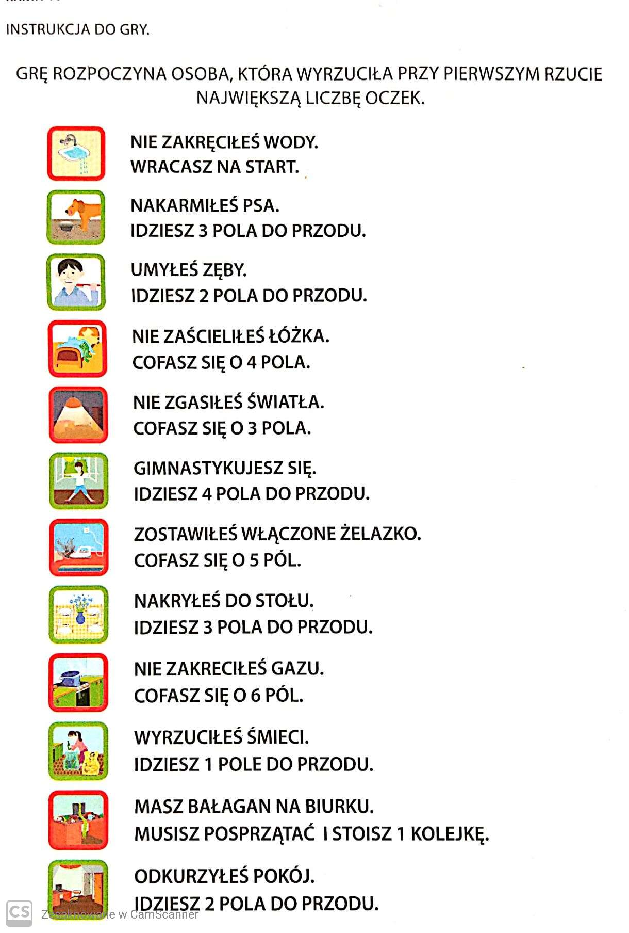
Zaproś do gry rodziców
Zadanie od p. Grażyny
Zad.1. Posmaruj klejem truskawkę i wysyp ją solą, kaszą a następnię ponaluj farbami lub wyklej papierem kolorowym, technika dowolna
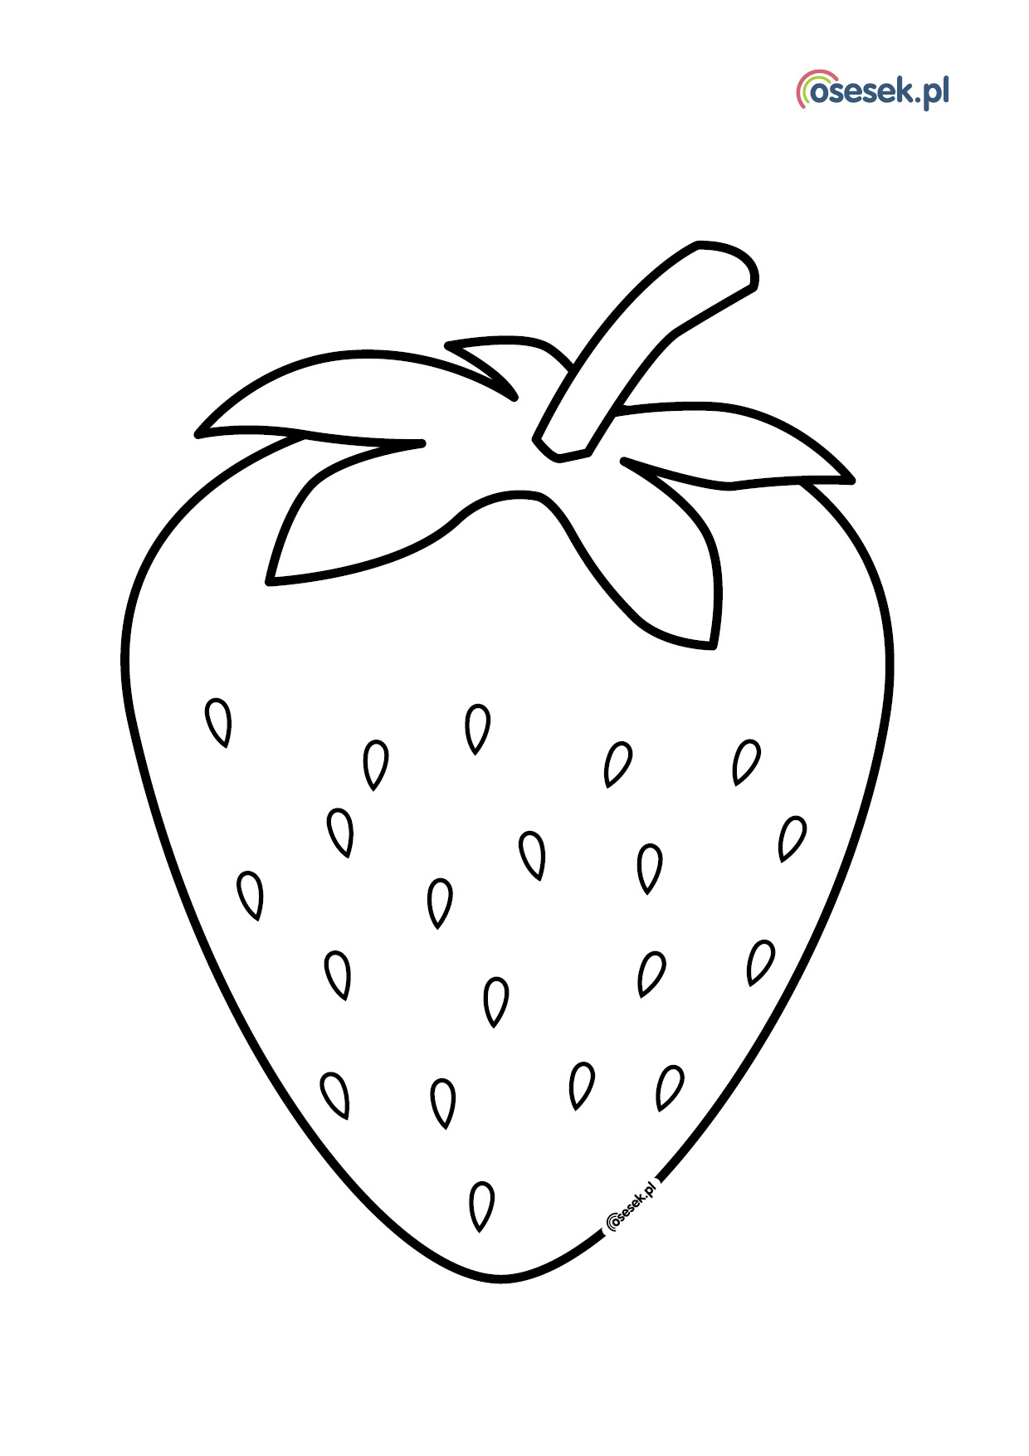

Zad.2 Możesz wykonać truskawkę z włóczki wg instrukcji.
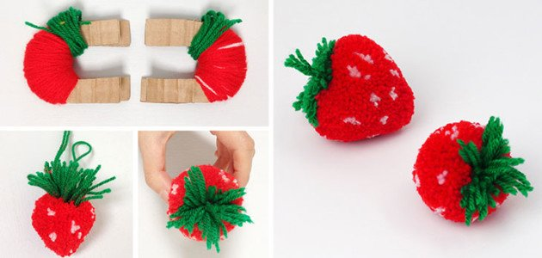
Życzę miłej pracy

